消费品召回计划
生产者名称 | 福建省南安市剑桥鞋服有限公司
产品名称 | 男童运动鞋
品牌 | 剑桥
涉及数量 | 47
型号/规格 | 中童（31-37码）
生产起止日期 | 2021年1月6日
生产批号/批次 | 1283/1284
产品描述及外观图片 | 产品名称：男童运动鞋 规格：中童（31-37码）  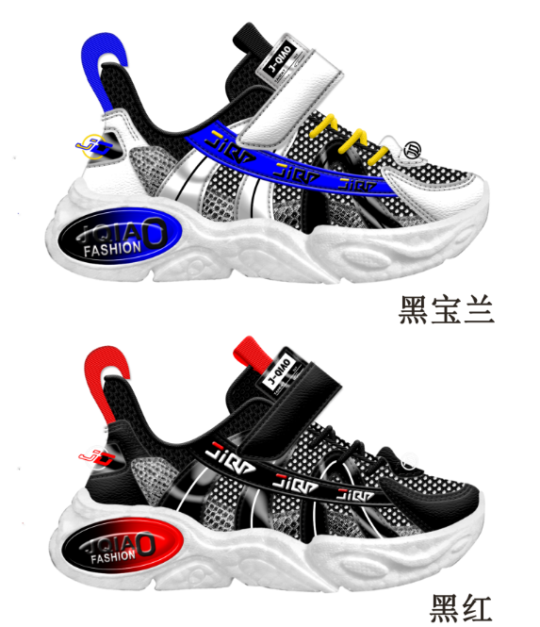
存在的缺陷 | 甲醛含量超标，不符合GB30585-2014《儿童鞋安全技术规范》的要求。
可能导致的后果 | 儿童长期接触可能会对身体造成伤害，存在安全隐患。
避免损害发生的应急处置方式 | 停止使用问题产品
具体召回措施 | 为购买本产品的消费者免费提供退换货
召回负责机构 | 福建省南安市剑桥鞋服有限公司
召回联系方式 | 0595-86503888
召回进度安排 | 2023年9月15日至2023年12月15日，福建省南安市剑桥鞋服有限公司告知销售部立即下架该批次缺陷产品，库存全部退回，并在门店发布召回公告，说明召回具体事宜。同时为购买到缺陷产品的消费者免费退换货，消费者也可拨打电话0595-86503888了解具体事宜。
其他需要报告的内容 | 无
其他信息 | 相关用户也可以登录国家市场监督管理总局缺陷产品管理中心网站、中国产品安全与召回信息网或关注微信公众号（SAMRDPAC)，或拨打缺陷产品管理中心热线电话：010-59799616，了解更多信息。

